Os dados foram refinados para contemplar poucas cidades, garantindo que a manipulação dos mesmos seja facilitada, visto que não encontrei uma forma automática de inserir essas informações no GeNIe. Em alguns casos era comum que o DataSUS retornasse apenas as cidades que correspondem ao filtro aplicado, dessa forma seria extremamente complexo organizar a planilha, já que nem sempre a cidade X teria dados preenchidos e estaria no relatório gerado.

Exemplo do relatório onde aplicados o filtro das cinco cidades, sexo masculino, cor/raça indígena e caráter de atendimento urgência. O resultado final é apenas a cidade de Florianópolis, sem incluir as outras quatro.

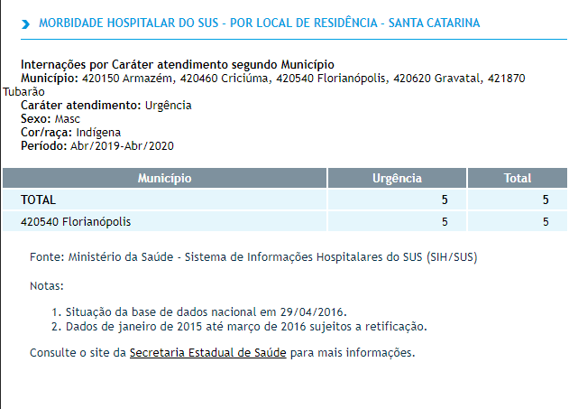

Para o cálculo das probabilidades das evidência foram lançados os valores no GeNIe e utilizada a função **normalize**

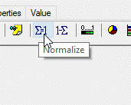

# Problemas de filtros

Embora em um relatório completo os dados contenham a coluna **Outras caus ext** no momento de refinar os dados pelo caráter do atendimento não existe o filtro disponível, dessa forma a rede foi tratada no cenário **outras causas externas** para entender como sendo **outras cidades** já que os devidos dados não puderam ser extraídos.